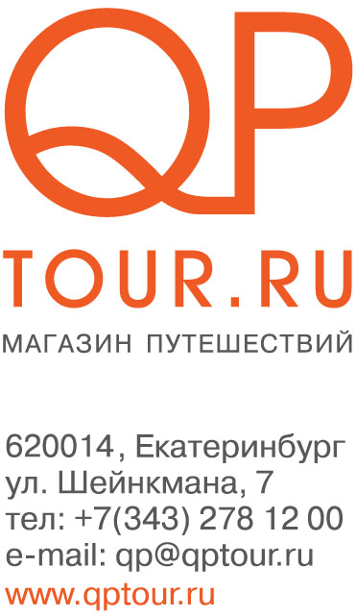
По лучшим местам Франции
Париж + 6 провинций + 4 дегустации (сыры, вино и шампанское)
Вылет из Москвы, а/к AIR FRANCE
Заезды: 05.03.09; 26.03.09

Программа тура:

1-й день
Прибытие в аэропорт г. Парижа. После прохождения паспортного контроля, получения багажа и таможенного досмотра, встреча в зале прилета с русскоговорящим гидом. Переезд в Тур. Размещение в отеле. Ночь в отеле.

2-й день
Завтрак в отеле. Переезд в Амбуаз. Осмотр замка де Амбуаз (входные билеты оплачиваются дополнительно). Здесь жил Людовик XI, родился и умер Карл VII, здесь выросли Франциск I и 10 детей Катерины Медичи. Замок также являлся местом заговора 1560 года – неудачного плана гугенотов сместить Франциска II. Переезд и осмотр замка Шенонсо – «Замка Дам», где сохранились сады двух знаменитых дам Франции – Дианы ди Пуатье и Екатерины Медичи (входные билеты оплачиваются дополнительно). Переезд и осмотр замка Шамбор – самую большую королевскую резиденцию на Луаре, в создании которой принимал участие Леонардо да Винчи (входные билеты оплачиваются дополнительно). Возвращение в отель. Ночь в отеле.

3-й день
Завтрак в отеле. Переезд в Нант – город, который называют воротами в Атлантический океан. Пешеходная экскурсия по историческому центру города – осмотр Собора Св. Петра и Павла, знаменитого своими готическими порталами и могилой последнего герцога Бретани Франциска II. Прогулка по историческому средневековому кварталу Буфа. Размещение в отеле. Ночь в отеле.

4-й день
Завтрак в отеле. Переезд в Рен – столицу Бретани. Существование независимого Парламента, близость к Парижу и его влияние сделали Рен элегантной и аристократической столицей. Средневековый город был окружен толстой стеной с проездными воротами, некоторый из них сохранились до наших дней. Одни из самых мощных и впечатляющих – Триумфальные ворота будущих герцогов Бретани. Площадь ристалиц, окруженная деревянными домами XVII века. Обзорная экскурсия с сопровождающим (ворота Порт-Мордлес, кафедральный собор Сен-Пьер, Дворец парламента Бретани, Мезон-дю-Гешлен). Переезд в Сен-Мало. Свободное время. Особенно интересен старый город, окруженный рвами и высокими стенами, с которых открываются прекрасные виды на Сен-Мало и близлежащие острова. Возвращение в Ран. Размещение в отеле. Ночь в отеле.

5-й день
Завтрак в отеле. Переезд в Сен-Мишель – окутанный туманом, окруженный морем, гордо возвышается над сияющими песками, силуэт горы Сен-Мишель является одной из самых очаровательных достопримечательностей Франции. Свободное время. Переезд в Париж. Размещение в отеле. Ночь в отеле.

6-й день
Завтрак в отеле. Обзорная автобусная экскурсия по Парижу (Дворец Правосудия, Консьержери, Сорбонна, Пантеон, Площадь Согласия, Елисейские поля, Триумфальная арка, Трокадеро, Эйфелева Башня, Марсово поле, Ансамбль инвалидов, Мост Александра III, Вандомская площадь, Опера Гарнье). Во второй половине дня пешеходная экскурсия на Монмартр – по местам, где находились мастерские знаменитых парижских художников и их излюбленные рестораны, посещение красивейшей Базилики Сакрэ-Кер. Ночь в отеле.

7-й день
Завтрак в отеле. Свободный день в городе. За дополнительную плату предлагается экскурсия по Историческому центру Парижа – 25 евро. А также билетики на кораблик по Сене – 5 евро (при приобретении в Москве). Ночь в отеле.
8-й день
Завтрак в отеле. Отъезд в аэропорт г. Парижа. Вылет в Москву.

проживание | ½ DBL | SNGL | 3-й взрослый | 3-й ребенок
2* Париж / 2* провинция | 33 563 руб. | + 10 500 руб. | 33 563 руб. | 31 875 руб.
3* Париж / 2* провинция | 38 812 руб. | + 13 312 руб. | 38 812 руб. | 37 125 руб.
4* Парижа/ 2* провинция | 45 562 руб. | + 25 500 руб. | 45 562 руб. | 39 375 руб.

В стоимость тура входит: | Оплачивается дополнительно:
- проживание в отеле выбранной категории  - авиаперелет Москва-Париж-Москва Аэрофлот/AirFrance  - медицинская страховка  - экскурсии по программе  - услуги русскоговорящего гида  - питание - завтраки  - трансферы по программе | - виза - 3000 руб.  - услуги, не предусмотренные данной программой  - возможны доплаты за авиабилеты 1875 руб. за человека, информация по доплатам предоставляется дополнительно

